第一节 多变的天气
教材内容详解
学习目标
1.知识与技能：知道天气的含义，并能在生活中正确使用，学会识别常用天气符号，能看懂简单的天气图，初步了解天气预报的相关知识。
2.过程与方法：通过形象记忆法，识记天气预报符号。通过收看，分析天气预报活动，培养地理思维能力，能提取有效地地理信息，并初步进行加工、判断及推理能力，通过活动体会天气变化与生产生活的关系，学会将所学知识运用于实际生活。通过小组游戏及学做播音员的活动，培养分工协作、团体意识及表达意识。
3.情感态度与价值观：通过关注身边的地理知识、自然现象和社会问题，学会理论联系实际，以辩证和发展的态度看待人与自然的关系。
快乐点击
1.天气及其影响
（1）天气的特征：
①天气反映的是一个地方短时间里阴晴、冷热、风雨等的大气状况，它是时刻在变化的。②同一时刻，不同地方的天气差别可能很大。
（2）天气对人类生活、生产影响很大，为了便于安排生产、工作和日常生活，人们制作了天气预报。
2.天气预报
（1）制作过程：气象预测→获取气象数据→加工处理气象情报→分析判断得出结论→制作天气预报节目。
（2）内容：一天内阴、晴、风、气温和降水的情况。
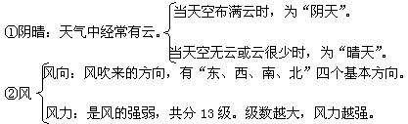
③气温：大气冷热的程度。用“℃”表示，读作摄氏度。
④降水：用降水概率来表示降水的可能性大小。
（1）卫星云图：①是由气象卫星摄取的地球大气的图像
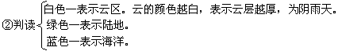
（2）天气符号：在天气预报时，表示风、雨、雪、阴晴等大气状况的各种符号。
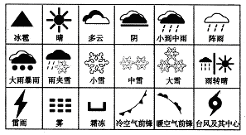
①区分晴天、多云和阴天的天气符号。
在生活中一般天空云区小于30％则为晴天，云区在30％～80％这样的天气为多云，云区占80％以上则为阴。
②区分小到中雨、阵雨、大雨暴雨、雷雨的天气符号。
划分降雨等级标准：
降雨等级 | 24小时降水量（毫米）
小雨 | 0.1～9.9
中雨 | 10.0～24.9
大雨 | 25.0～49.9
暴雨 | 50.0以上
③区分小雪、中雪、大雪、雨夹雪的天气符号。
（5）天气预报图：主要有各种各样的天气符号和地名图组成的地图。
3.空气质量日报
（1）空气质量的高低，与空气中所含污染物的数量有关。可用污染指数来表示。
见下表：
空气质量级别 | Ⅰ | Ⅱ | Ⅲ₁ | Ⅲ₂ | Ⅳ₁ | Ⅳ₂ | Ⅴ
空气污染指数 | 1～50 | 50～100 | 101～150 | 151～200 | 201～250 | 251～300 | ＞300
空气质量状况 | 优 | 良 | 轻微污染 | 轻度污染 | 中度轻污染 | 中度污染 | 重度污染

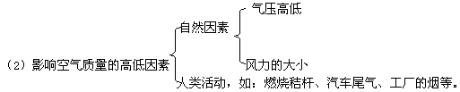
【例】 近年来，每年秋收以后，村里有些农民都要把田里的秸杆烧掉，但是，这样做会对空气造成污染，怎样改变这种状况呢？
点拨：在昔日秸杆作为农家烧火做饭的柴禾时，没有这种短短几天里由于燃烧秸杆烟雾迷弥，“家家近黄昏，关门闭窗”的情况。近年来，村民不再把秸杆作为生活必需的燃料，为了省劲，在田里一烧了之。这样既增加了空气中的污染物，造成大气污染，又没有利用秸杆作为农田肥的用途，因此提倡用粉碎机把秸杆打碎在田里，这样既避免了空气的污染，又发挥了秸杆肥田的作用。

